Žádost o podporu hudebního festivalu Eurion 2023

Hudební festival Eurion (www.smrzovka.com) je ve Smržovce pořádán od roku 1993, což z něj za více než 30 let činí jeden z nejdéle nepřetržitě trvajících hudebních festivalů v celé České republice.

Za tu dobu si vybudoval renomé v prezentaci alternativní a menšinové hudební scény. Důraz je kladen na objevnost a originalitu produkce a širokou žánrovou pestrost – propojování alternativy, rocku, folku, experimentální elektroniky...

Pravidelně dostávají prostor i mladé kapely z Libereckého kraje. Pro mnohé z nich jde často o první vystoupení na profesionálně vybaveném pódiu.

Aby byl festival přístupný co nejširšímu spektru posluchačů, platí se dobrovolné vstupné. Tento příjem ovšem nepokryje náklady na honoráře, cestovné a technické zabezpečení festivalu.

Prosím, přispějte pořádajícímu spolku Dobramus na zachování hudebního festivalu Eurion Smržovka. Na našem webu najdete vzor marketingové i darovací smlouvy.

Ve Smržovce dne 20. 2. 2023

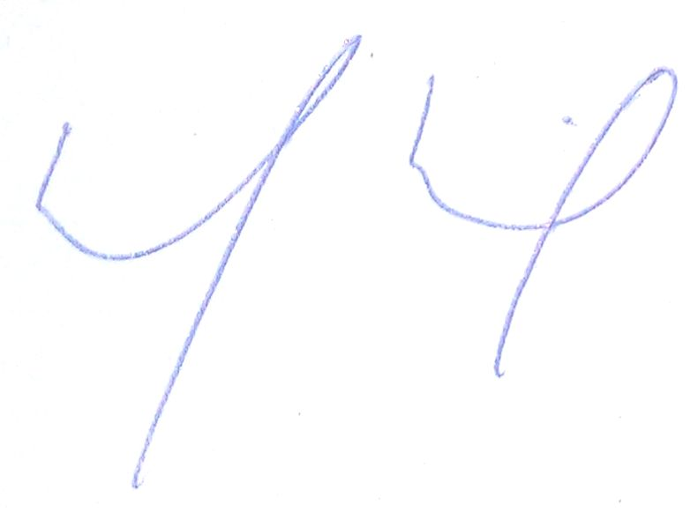

Rudolf Musil, předseda spolku

Spolek Dobramus
Skryjova 1607/10, Brno, 614 00
IČ: 02997185 (nejsme plátci DPH)
Spisová značka: L 19823/KSBR Krajský soud v Brně
Bankovní účet: 2401746398/2010 (Fio Banka, a.s.)

Kontakt:
www.smrzovka.com/dobramus
rmusil@gmail.com
+420 777 168 742

